**1 Перечислите и поясните основные свойства электрического заряда. Сформулируйте закон Кулона и укажите область его применения.**

**Электрический заряд** – это физическая величина, характеризующая свойство частиц или тел вступать в электромагнитные силовые взаимодействия.

**Основные свойства**:

1) наличие двух видов (положительный и отрицательный);

2) дискретность – заряд всегда кратен е;

3) инвариантность – величина заряда не зависит от системы отсчета (т.е. от того движется он или покоится);

4) аддитивность – заряд любой системы тел (частиц) равен сумме зарядов тел (частиц), в ходящих в систему;

5) подчинение закону сохранения заряда:

Алгебраическая сумма электрических зарядов замкнутой системы остается неизменной при любых процессах внутри системы

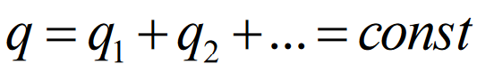

**Закон Кулона:**

Сила взаимодействия F между двумя неподвижными  
точечными электрическими зарядами в вакууме,  
пропорциональна зарядам q1 и q2 и обратно пропорциональна  
квадрату расстояния r между ними:

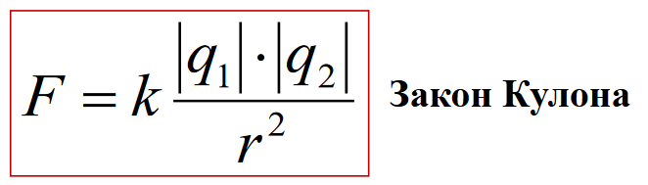

Точечный электрический заряд – модель заряженного тела,  
форма и размеры которого несущественны в данной задаче.

**Условия применимости (из википедии)**

Для того, чтобы закон был верен, необходимы:

1) точечность зарядов, то есть расстояние между заряженными телами должно быть много больше их размеров.

Здесь две оговорки:

а) существует обобщение закона Кулона на случай тел конечных размеров;

б) можно доказать, что сила взаимодействия двух объёмно распределённых зарядов со сферически симметричными непересекающимися пространственными распределениями равна силе взаимодействия двух эквивалентных точечных зарядов, размещённых в центрах сферической симметрии;

2) их неподвижность. Иначе вступают в силу дополнительные эффекты: магнитное поле движущегося заряда и соответствующая ему дополнительная сила Лоренца, действующая на другой движущийся заряд;

3) расположение зарядов в вакууме.

В отдельных ситуациях, с корректировками, закон может быть применен также для взаимодействий зарядов в среде и для движущихся зарядов. Но в общем случае при наличии неоднородных диэлектриков он неприменим, поскольку помимо заряда q 1 {\displaystyle q_{1}} на заряд q 2 {\displaystyle q_{2}} действуют связанные заряды, возникшие при поляризации.

**2 Поясните смысл и свойства величин, характеризующих электрическое поле. Укажите связь между напряженностью и потенциалом.**

Пространство вокруг всякого электрического заряда или нескольких зарядов, через которые осуществляется взаимодействие между зарядами, называется ***электрическим полем***.

Электрическое поле – одна из сторон электромагнитного поля, которое представляет собой особый вид материи и характеризуется следующими свойствами:

1. Электромагнитное поле существует вокруг любой заряженной частицы или тела.

2. Поле характеризуется непрерывным распределением в пространстве.

3. Оно обладает массой.

4. Поле – носитель энергии.

5. Энергия поля может преобразовываться в другие виды энергии (механическую, химическую и др.)

Электрическое поле характеризуется следующими величинами:

1. напряженностью;

2. потенциалом;

3. напряжением.

***Напряженностью*** электрического поля в данной точке называют величину, численно равную силе, с которой поле действует на единичный точечный заряд, помещенный в данную точку поля

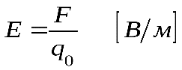

***Электрическим напряжением*** называют отношение работы, совершаемой силами поля по перемещению пробного заряда из одной точки поля в другую, к величине этого заряда.

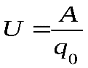 [B]

***Электрическим потенциалом*** в данной точке является величина, численно равная работе, затрачиваемой на перемещение единичного точечного (положительного) заряда из-за пределов поля в данную точку.

Потенциал – величина скалярная, он может быть положительным и отрицательным.

Для сравнения потенциалов введено условное понятие *нулевого потенциала.* Условно считают, что нулевой потенциал имеет поверхность Земли, и если потенциал выше нуля, то он положительный, а если ниже – отрицательный.

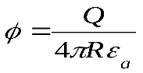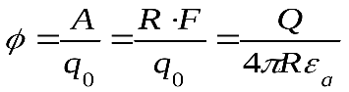

Разность потенциалов между двумя точками эл. поля называют ***напряжением между этими точками:***

https://studfile.net/html/2706/1282/html_245fWP81Rb.7Rfi/img-hUy9IH.png

Связь между напряжением и напряженностью эл. поля определяется следующим образом. Работу по перемещению пробного заряда в эл. поле можно определить:

+ 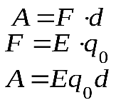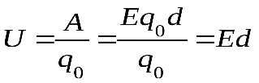https://studfile.net/html/2706/1282/html_245fWP81Rb.7Rfi/img-f3tZr5.png

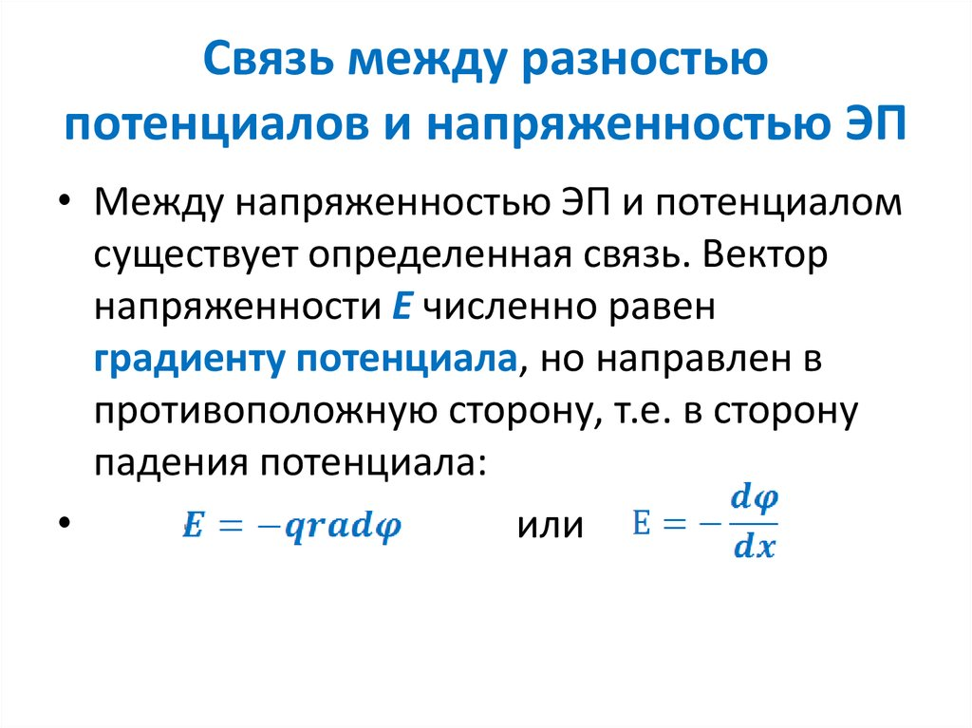

**3 Запишите принцип суперпозиции для напряженности и потенциала.**

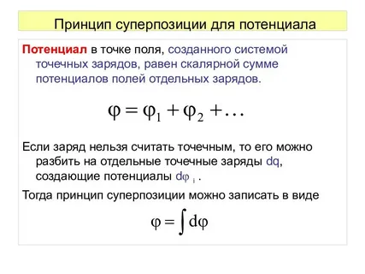

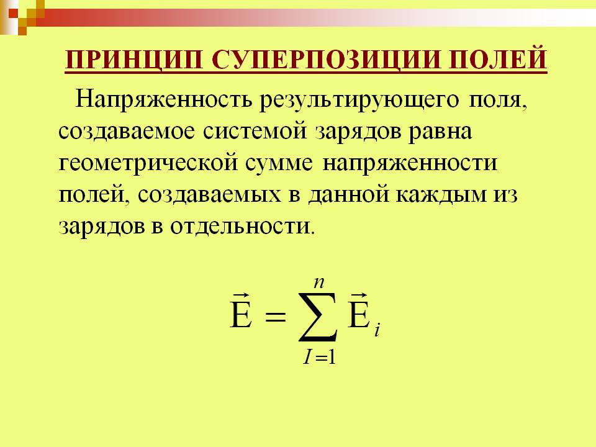

**4 Нарисуйте линии напряженности и эквипотенциальные поверхности двух разноименных и одноименных равных по модулю точечных зарядов.**

Линии напряженности поля двух разноименных точечных зарядов

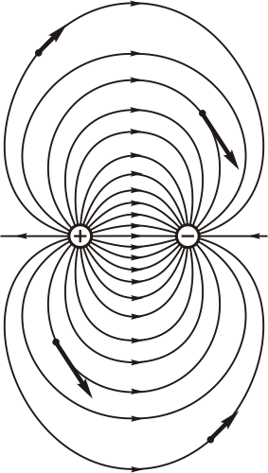

Линии напряженности поля двух одноименных точечных зарядов

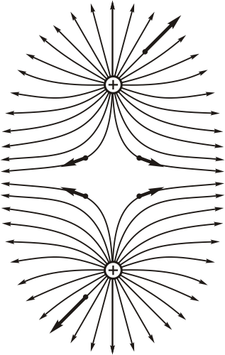

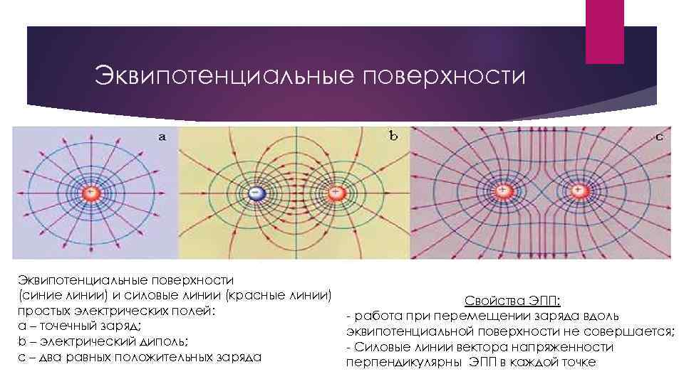

**5 Оцените величину силы, действующей на электрон, помещенный в некоторую точку исследуемого поля. (Взято из ответов mail.ru)**

помогите решить задачу, плиз.

Оцените величину силы, действующей на электрон, помещенный в некоторую точку исследуемого поля.   
а) точка Е = 5,44 В.,   
б) точка Е = 3,46 В

ответ  
а) F=5.44*e  
б) f=3.26*e  
e-заряд электрона =1,6/(10^19)

**6 Рассчитайте работу по перемещению электрона между двумя точками в исследуемом поле (точки выбираются произвольно) (взято из ответов mail.ru)**

A=F*S=E*е*S  
Где  
E - напряженность поля  
е - заряд электрона  
S - расстояние перемещения  
Или  
A=e*Δφ  
Где Δφ - разность потенциалов поля между точками перемещения